Муниципальное бюджетное учреждение культуры
«Централизованная библиотечная система Шебекинского городского округа»
Сектор по автоматизации библиотечных процессов

«Установка и использование программы Skype»

Методические рекомендации

Шебекино, 2020
Методические рекомендации предназначены для приобретения навыков работы с программой Скайп
Скайп (или Skype) — это программа, позволяющая общаться через сеть интернет со своими коллегами, друзьями, родственниками по всему миру. Программа разработана компанией Skype Limited.
Программа позволяет:
- Если у вас есть микрофон и наушники, вы можете дозвониться до человека из соседнего города и просто разговаривать, как будто вы общаетесь по телефону.
- Если у вас есть веб-камера, микрофон и наушники, то вы можете проводить видеоконференцию, видеть собеседника, слышать его и отвечать. Можно сказать, это видеотелефон, но на самом деле информация передается через интернет, и вы платите не за минуты, а за количество отправленных и полученных мегабайт.
- Позволяет пересылать файлы, вести записную книжку, получать новости, заходить на другие конференции, тема которых вам интересна, также позволяет осуществлять поиск информации, не закрывая программы, с помощью панели инструментов Google (панель инструментов настраивается при установке программы). Разработчики программы Skype позаботились о большинстве пользователей. Программа работает на самых известных платформах: Windows, Linux, Mac OS X, Pocket PC.

Установка Skype
Заходим на сайт, с которого будем загружать установочный файл самой программы. Чтобы скачать новейшую версию данной программы, перейдите на сайт www.skype.com
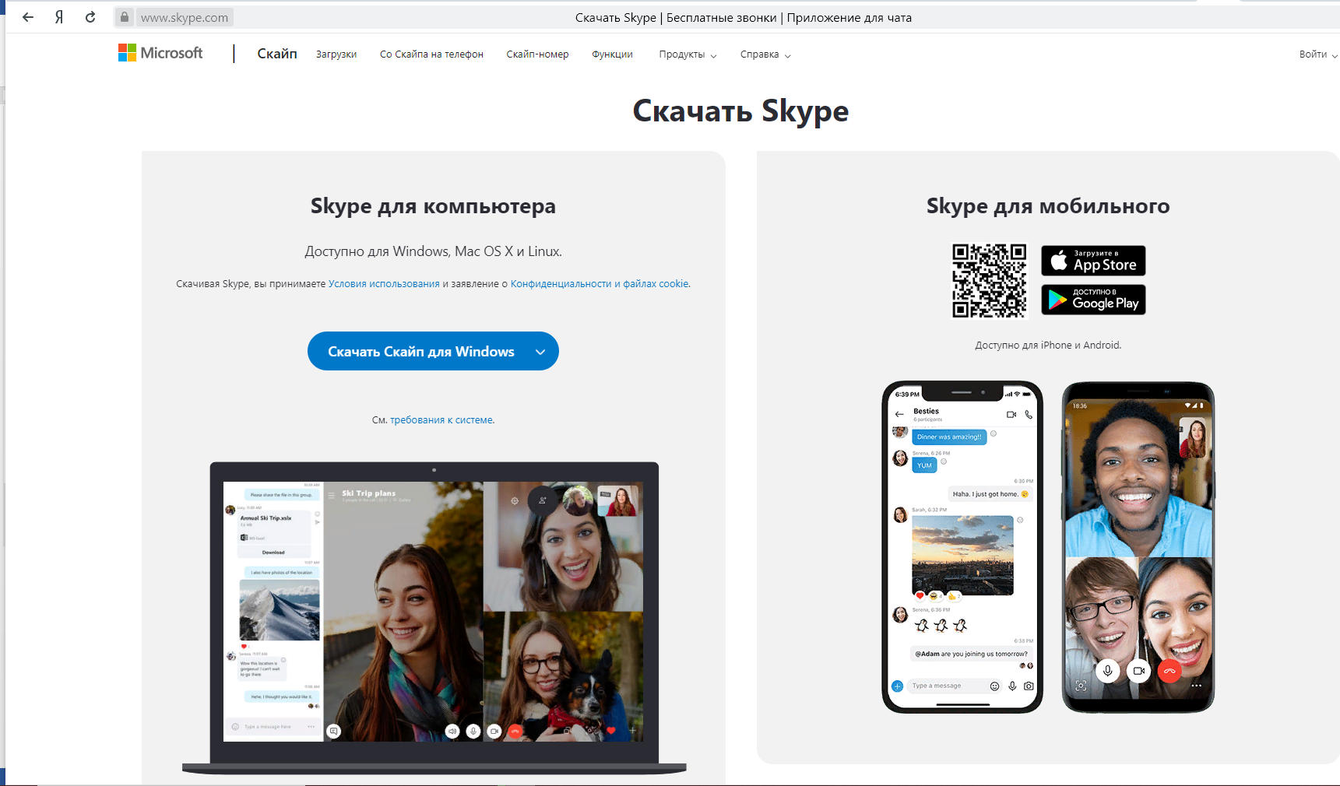
Если вы уже зашли на эту страницу, то прямо по центру вы увидите кнопку "Скачать" или "Загрузить" это можно сделать бесплатно. Нажимаете на нее, далее открывается всплывающее окно, в котором вы должны выбрать действие "Сохранить":
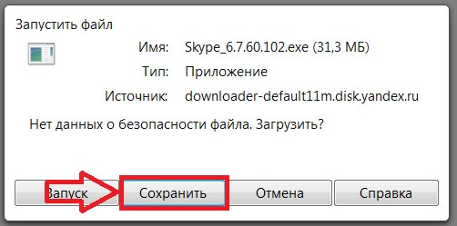

После того, как вы выбрали нужный пункт, открывается следующее окно, в котором вам следует выбрать путь, куда будет сохранен установочный файл программы. Чтобы не запутаться, советуем выбрать "Рабочий стол" и нажать "Сохранить":
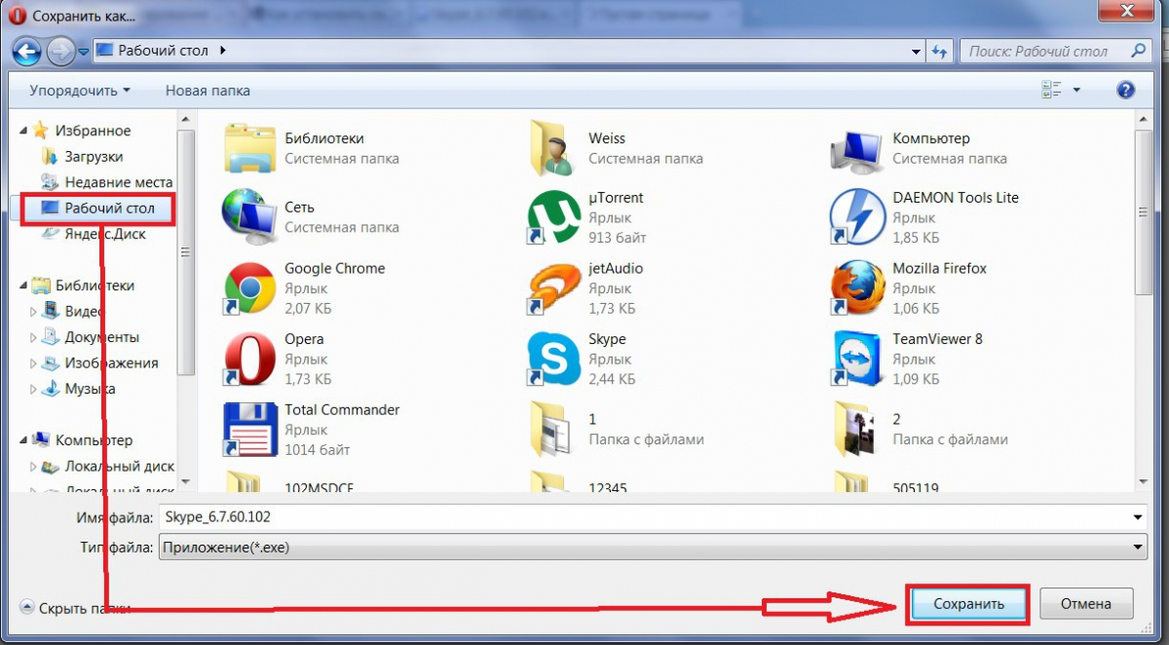
Некоторое время вы должны провести в ожидании, потому что установочный файл программы будет скачиваться через браузер на ваш компьютер.

Когда файл скачается, нужно выполнить следующее:
- Открыть установочный файл Skype.
- Выбрать язык установки, в последствии в самой программе будет автоматически выбран этот же язык.
Если вы не хотите каждый раз включать скайп, то есть такая очень удобная опция, которая позволяет программе автоматически запускаться при включении компьютера. Стоит лишь поставить галочку напротив "Запустить Skype при запуске компьютера".
После выбора всех необходимых настроек нужно нажать "Я согласен (-на) - далее":
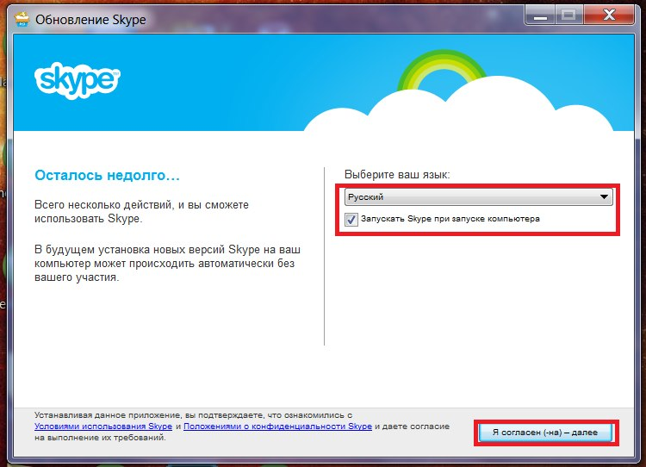

После этого откроется следующее окно, в котором вам нужно будет убрать галочку возле строчки "Установить плагин Click to Call от Skype" и нажать на кнопку "Продолжить":
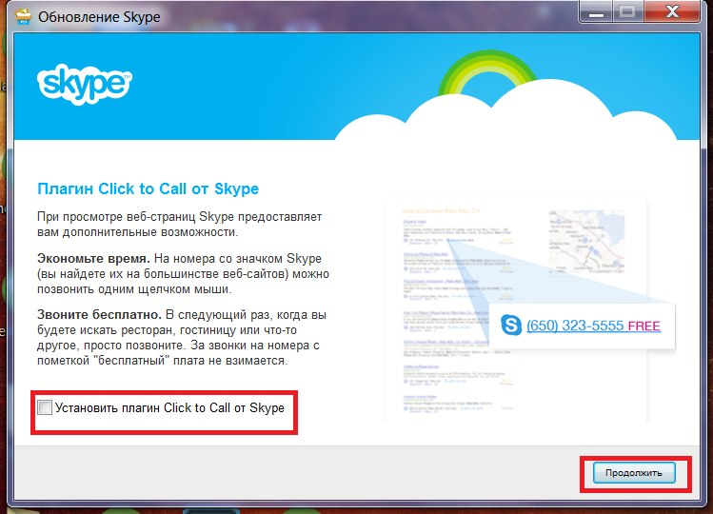

Далее появится следующее окно, в котором будет предлагаться установка дополнительных параметров поиска через американскую поисковую систему "bing", а также новости от "MSN", но это вам не нужно, так что убираем напротив этих параметров галочку и переходим дальше, нажав кнопку "Продолжить":
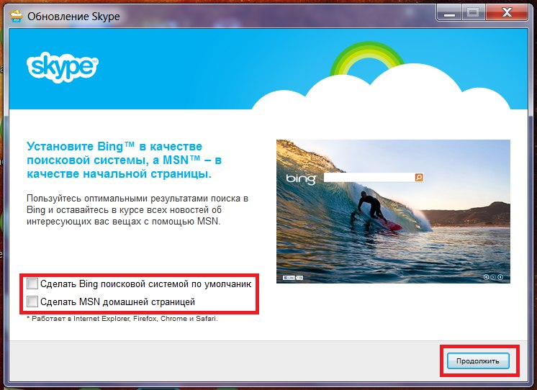

Теперь мы перешли собственно, к самой установке программы Skype на ваш персональный компьютер. Скорость установки программы будет зависить в первую очередь от параметров вашего компьютера (т.е. насколько он мощный), а также от скорости соединения с Интернетом. Обычно, установка Skype не занимает более 10 минут времени.
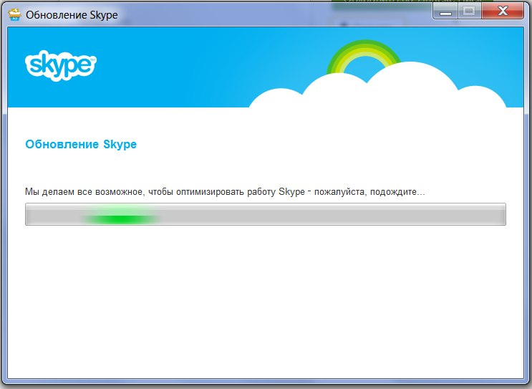

После успешной установки программы, она откроется и у вас на экране появится окно, в котором вам нужно будет войти в программу, введя подходящий логин и пароль. Если вы не зарегистрированы в программе, то это нужно будет сделать, нажав кнопку "Создать учетную запись".
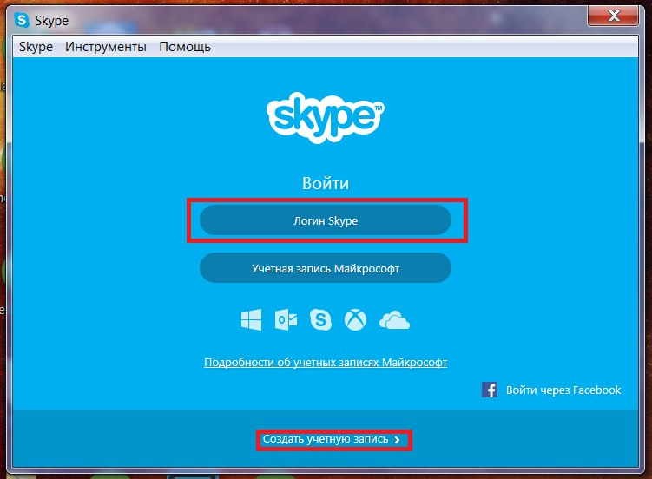

После того, как вы введете верные данные, можете войти в свою учетную запись.
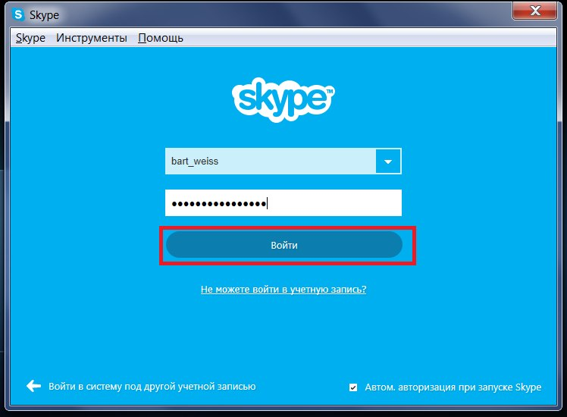

Далее откроется приветственное и вводное сообщение, во вкладке которого вы должны нажать "Продолжить", конечно же, перед этим нужно прочесть само сообщение. После этого откроется окно с настройкой и проверкой звука и видео.

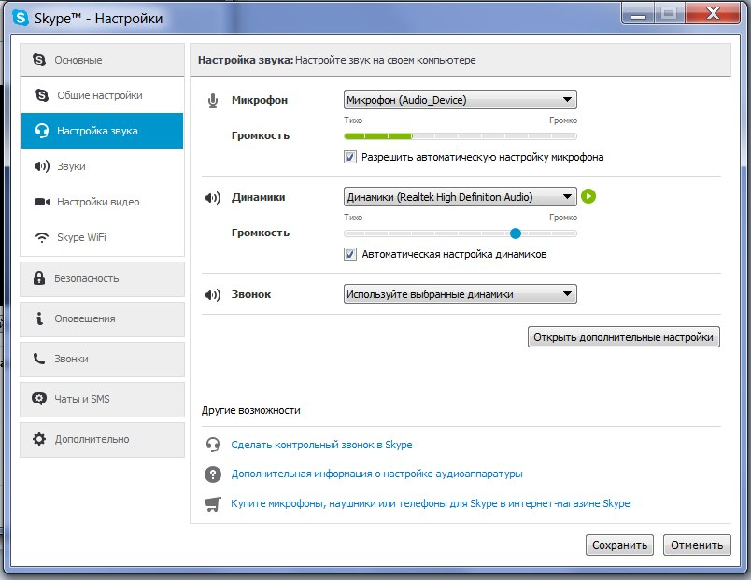

Если у вас нет ни микрофона, ни видеокамеры, то настройка дополнительных параметров будет недоступна. Если же у вас имеется хотя бы один из этих девайсов, то вы уже можете настроить его, как вам будет удобно и начать общаться с близкими, друзьями или коллегами.

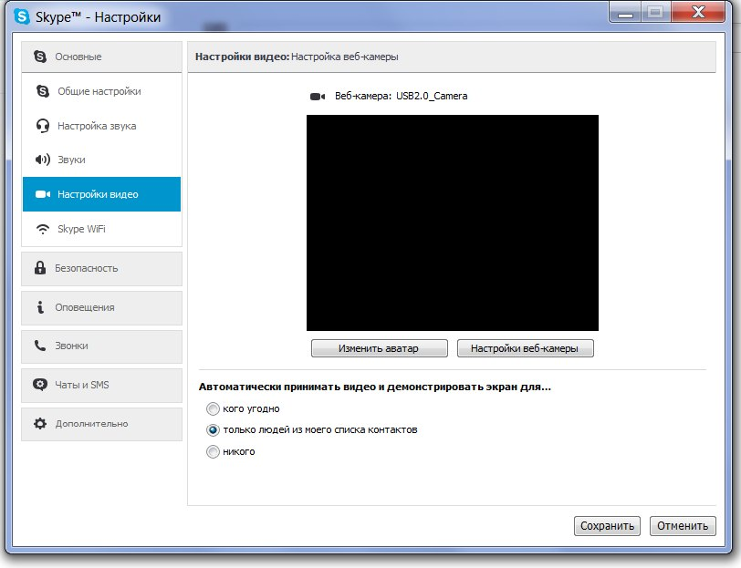

В заключительном этапе установки программы вы сможете выбрать свой аватар, который будет доступен для просмотра друзьям.
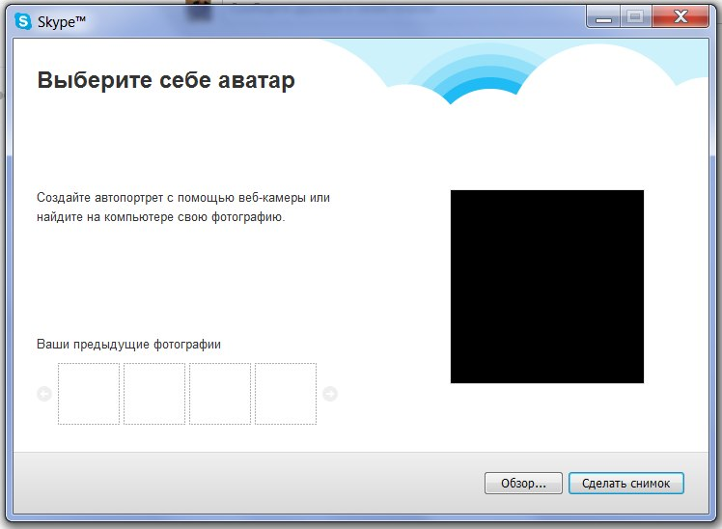
Теперь программа готова к использованию. Для того, чтобы начать работу со Skype, нужно нажать кнопку "Использовать Skype". Теперь вы можете общаться с друзьями, коллегами по видео, отправлять веселые смайлы и многое другое.
Приятного пользования!

